Условные обозначения светильников отечественного производства

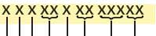
 | Буква, обозначающая источник света (лампу):  Н — накаливания общего назначения;  С — лампы-светильники (зеркальные и диффузные);  И — кварцевые галогенные;  Л — прямые трубчатые люминесцентные;  Ф — фигурные люминесцентные;  Э — эритемные люминесцентные;  Р — ртутные типа ДРЛ;  Г — ртутные типа ДРИ, ДРИШ;  Ж — натриевые типа ДНаТ;  Б — бактерицидные;  К — ксеноновые трубчатые.
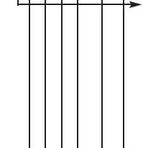 | Буква, обозначающая способ установки светильника:  С — подвесные;  П — потолочные;  В — встраиваемые;  Д — пристраиваемые;  Б — настенные;  Н — напольные, опорные;  Т — напольные, венчающие;  К — консольные, торцевые;  Р — ручные;  Г — головные.
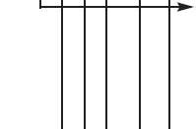 | Буква, обозначающая основное назначение светильника:  П — для промышленных и производственных зданий;  О — для общественных зданий;  Б — для жилых (бытовых) помещений;  У — для наружного освещения;  Р — для рудников и шахт;  Т — для кинематографических и ТВ"студий.
 | Двузначное число (01-99), обозначающее номер серии.
 | Цифра, обозначающая количество ламп в светильнике.
 | Цифры, обозначающие мощность ламп в Вт.
 | Трехзначная цифра (001-999), обозначающая номер модификации.
Буква и цифра, обозначающие климатическое
исполнение и категорию размещения светильников по ГОСТ 15150-69

Пример: светильник НПБ — под лампу накаливания, потолочный, для жилых помещений.

